 | BỘ GIÁO DỤC VÀ ĐÀO TẠO  TRƯỜNG ĐẠI HỌC CÔNG NGHỆ TP. HCM

ĐỒ ÁN MÔN HỌC

XÂY DỰNG HỆ THỐNG KINH DOANH MỸ PHẨM TRỰC TUYẾN

Ngành: CÔNG NGHỆ THÔNG TIN
Giảng viên hướng dẫn : Thầy. ThS. NGUYỄN MINH TUẤN
Nhóm sinh viên thực hiện: Nhóm - Lớp: 14DTHC01
- PHAN KHÁNH DUY MSSV: 1411060256

TP. Hồ Chí Minh, 2017
BỘ GIÁO DỤC VÀ ĐÀO TẠO
TRƯỜNG ĐẠI HỌC CÔNG NGHỆ TP. HCM

ĐỒ ÁN MÔN HỌC

XÂY DỰNG HỆ THỐNG KINH DOANH MỸ PHẨM TRỰC TUYẾN

Ngành: CÔNG NGHỆ THÔNG TIN
Chuyên ngành: Công nghệ phần mềm
Giảng viên hướng dẫn: Thầy. ThS. NGUYỄN MINH TUẤN
Nhóm sinh viên thực hiện: Nhóm - Lớp: 14DTHC01
- PHAN KHÁNH DUY MSSV: 1411060256

TP. Hồ Chí Minh, 2017
LỜI CẢM ƠN
Sau hơn một tháng học tập và nghiên cứu đề tài môn học, em đã được mở mang kiến thức và được hiểu biết nhiều hơn về lĩnh vực công nghệ thông tin qua sự quan tâm, hướng dẫn và chia sẻ tận tình của Thầy Nguyễn Minh Tuấn
Với tấm lòng cảm ơn sâu sắc, em xin gửi tới Quý Thầy/Cô trường Đại Học Công Nghệ Thành Phố Hồ Chí Minh nói chung và khoa Công Nghệ Thông Tin nói riêng, những người đã trang bị hành trang kiến thức nền tảng cho đề tài này. Đặc biệt là Thầy Nguyễn Minh Tuấn người đã tận tình hướng dẫn, đóng góp những ý kiến quý báu cho việc hoàn thành đề tài này, đồng thời cũng gửi lời cảm ơn chân tình nhất đến những người bạn đồng hành trong suốt quá trình thực hiện, đã chia sẽ kinh nghiệm và kiến thức giúp em hoàn thành đồ án này
Em xin gửi tới Thầy Nguyễn Minh Tuấn lời chúc sức khỏe và lời cảm ơn chân thành nhất!
Em xin chân thành cảm ơn!
MỤC LỤC

Đề mục Trang

Trang bìa
Lời cảm ơn ii
Mục lục iii

CHƯƠNG 1: XÁC ĐỊNH YÊU CẦU 1
- Các hoạt động nghiệp vụ 1
- Các chức năng 2
1.3 Các yêu cầu phi chức năng 5
CHƯƠNG 2: PHÂN TÍCH BIỂU ĐỒ 6
  - Xác định các actor 6
  - Xác định các usecase 6
  - Biểu đồ usecase 8
  - Biểu đồ tuần tự 8
  - Biểu đồ class 11
CHƯƠNG 3: PHÁC THẢO GIAO DIỆN 12
- Giao diện mockup 12
- Giao diện Wireframe 17
- Phân cấp module 22
CHƯƠNG 4: TRIỂN KHAI ĐỒ ÁN 24
- Triển khai trên Git 24
- Triển khai trên redmine 25
- Triển khai trên jira 38
TÀI LIỆU THAM KHẢO 33
CHƯƠNG I: XÁC ĐỊNH YÊU CẦU

Các hoạt động nghiệp vụ
Một cửa hàng kinh doanh mĩ phẩm trực tuyến có nhiều loại sản phẩm khác nhau. Khách hàng muốn mua hàng có thể lên website cửa hàng để tìm kiếm thông tin sản phẩm.
Khách hàng có thể xem thông tin chi tiết sản phẩm bằng cách nhấp vào từng sản phẩm, có thể chọn sản phẩm cần mua.
Sản phẩm mà khách hàng đã chọn sẽ được đưa vào giỏ hàng, ở giỏ hàng khách hàng có thể cập nhật lại giỏ hàng bằng cách sửa số lượng hoặc xóa sản phẩm. Nếu sản phẩm khách hàng chọn đã có trong giỏ hàng thì số lượng sẽ tự động tăng thêm một.
Khách hàng có thể nêu cảm nghĩ hay những ý kiến phản hồi về sản phẩm tại cuối mỗi trang chi tiết sản phẩm, khách hàng bình luận thông qua tài khoản Facebook.
Website được tích hợp chức năng xem vị trí cửa hàng hoặc tìm đường đi từ vị trí hiện tại đến vị trí cửa hàng thông qua Google Map.
Để thuận tiện hơn cho việc trao đổi mua bán sản phẩm, khách hàng có thể sử dụng chức năng tư vấn trực tuyến Vchat.
Ngoài ra, khách hàng có thể đăng kí thành viên và cập nhật thông tin tài khoản. Để đặt hàng khách hàng phải đăng nhập. Sau đó, xem lại đơn hàng của mình trước khi xác nhận thanh toán. Có 2 lựa chọn thanh toán là thanh toán trực tuyến thông qua Bảo Kim hoặc thanh toán trực tiếp ( nhận hàng rồi mới thanh toán ).
Thông tin đơn đặt hàng sẽ được lưu lại, thông tin về sản phẩm cũng được lưu lại với số lượng đã đặt.
Ban quản trị có quyền quản lý thông tin sản phẩm, có thể thêm mới sản phẩm, cập nhật thông tin sản phẩm hoặc xóa sản phẩm. Một sản phẩm thuộc một loại sản phẩm, một loại sản phẩm có nhiều sản phẩm và một loại sản phẩm thuộc một danh mục, một danh mục có nhiều loại sản phẩm. BQT có thể thêm xóa sửa danh mục và loại sản phẩm.
Ban quản trị có quyền quản lý thông tin đơn đặt hàng, có thể duyệt đơn đặt hàng hoặc xóa đơn đặt hàng.
Ban quản trị có quyền quản lý thông tin khách hàng, có thể cập nhật thông tin khách hàng hoặc có thể xóa thông tin khách hàng.

Các chức năng
Xem thông tin sản phẩm: Khách hàng truy cập vào Website để có thể xem thông tin sản phẩm.
- Đầu vào: Thông tin về sản phẩm mà khách hàng yêu cầu.
- Xử lý: Khi khách hàng chọn một sản phẩm bất kì, thông tin mà khách hàng yêu cầu sẽ được xử lí, hệ thống sẽ lấy dữ liệu từ cơ sở dữ liệu và gửi lên cho khách hàng.
- Đầu ra: Thông tin chi tiết về sản phẩm sẽ được hiển thị lên trang web, khách hàng có thể xem thông tin về sản phẩm bao gồm tên sản phẩm, giá sản phẩm, hãng sản xuất, tình trạng còn hàng hay hết hàng..
Tìm kiếm sản phẩm: Khách hàng có thể tìm kiếm sản phẩm mà mình cần tìm qua thanh tìm kiếm.
- Đầu vào: Thông tin về sản phẩm như tên sản phẩm, loại sản phẩm, thương hiệu…
- Xử lí: Hệ thống sẽ tiếp nhận thông tin tìm kiếm, xử lí và lấy thông tin dữ liệu từ cơ sở dữ liệu và gửi lên cho khách hàng.
- Đầu ra: Thông tin về sản phẩm mà khách hàng tìm kiếm sẽ được gửi lên trang Web.
Bình luận sản phẩm: Khách hàng có thể bình luận, chia sẻ những ý kiến, nội dung về sản phẩm, thông qua tài khoản Facebook. Thông tin những ý kiến sẽ hiển thị phía dưới mỗi sản phẩm.
Cập nhật giỏ hàng: Cho phép khách hàng có thể điều chỉnh, thêm xoá mặt hàng mà khách hàng đã chọn trước đó.
- Đầu vào: Thông tin về sản phẩm, số lượng mà khách hàng đã chọn..
- Xử lý: Khách hàng có thể cập nhật lại số lượng mặt hàng đã chọn, khi khách hàng đồng ý cập nhật thì thông tin về số lượng mặt hàng sẽ được cập nhật lại. Khách hàng có thể xoá mặt hàng đã chọn trong giỏ hàng. Nếu khách hàng chọn sản phẩm đã có trong giỏ hàng thì số lượng sản phẩm trong giỏ hàng sẽ tăng lên một.
- Đầu ra: Thông tin về sản phẩm, số lượng và tổng trị giá của đơn hàng.
Đăng kí tài khoản: Khách hàng có thể đăng kí tài khoản để mua sản phẩm.
- Đầu vào: Thông tin về họ tên, địa chỉ, số điện thoại, tên đăng nhập, mật khẩu.
- Xử lý: Hệ thống kiểm tra thông tin điền trống, nếu điền đầy đủ hệ thống sẽ tiếp nhận thông tin đăng ký, sau đó gửi thông tin dữ liệu xuống cơ sở dữ liệu tiến hành kiểm tra trùng thông tin đăng nhập.
- Đầu ra: Hệ thống thông báo đăng kí thất bại do trùng thông tin đăng nhập hoặc thông báo đăng kí thành công và thông tin khách hàng đăng ký sẽ được lưu lại.
Cập nhật thông tin tài khoản: Khách hàng cập nhật thông tin tài khoản tại trang cá nhân của mình.
- Đầu vào: Thông tin về tài khoản mà khách hàng muốn cập nhật.
- Xử lí: Sau khi khách hàng cập nhật thông tin và nhấn đồng ý, hệ thống sẽ kiểm tra thông tin hợp lệ, sau đó tiến hành cập nhật.
- Đầu ra: Thông báo kết quả cập nhật cho khách hàng.
Đăng nhập tài khoản: Khách hàng đăng nhập tài khoản để có thể mua hàng.
- Đầu vào: Thông tin về tên đăng nhập, mật khẩu.
- Xử lý: Hệ thống sẽ tiếp nhận thông tin, kiểm tra thông tin hợp lệ, nếu hợp lệ,thông tin sẽ được hệ thống gửi tới cơ sở dữ liệu và tiến hành so sánh thông tin đăng nhập, nếu không trùng hệ thống sẽ thông báo.
- Đầu ra: Hệ thống thông báo đăng nhập thành công và lưu lại phiên làm việc cho tài khoản vừa đăng nhập.
Đặt hàng: Khách hàng đặt mua những sản phẩm đã chọn.
- Đầu vào: Thông tin về giỏ hàng, thông tin về khách hàng.
- Xử lý: Hệ thống tiếp nhận và gửi thông tin sản phẩm, thông tin khách hàng tới cơ sở dữ liệu. Nếu khách hàng muốn thanh toán trực tuyến, hệ thống sẽ gửi thông tin thanh toán qua bên tài khoản bên Hệ thống thanh toán trực tuyến Bảo kim.
- Đầu ra: Thông báo đặt hàng thành công cho khách hàng.
Xem đơn hàng đã đặt: Khách hàng có thể xem đơn hàng mà mình đã đặt.
Hỗ trợ trực tuyến: Cung cấp những thông tin về sản phẩm cho khách hàng.
- Đầu vào: Yêu cầu mà khách hàng cần.
- Xử lý: Hệ thống sẽ gửi yêu cầu của khách hàng thông qua hệ thống Vchat, ban quản trị trang web sẽ tiếp nhận yêu cầu đó và trả lời cho khách hàng.
- Đầu ra: Thông tin yêu cầu mà khách hàng cần.
Tìm vị trí, đường đi: Khách hàng có thể tìm kiếm thông tin vị trí, đường đi đến cửa hàng bằng Google Map.
- Đầu vào: Thông tin vị trí hiện tại của khách hàng.
- Xử lý: Hệ thống sẽ tiếp nhận thông tin và xử lí qua google API.
- Đầu ra: Thông tin vị trí cửa hàng và đường đi từ vị trí khách hàng đến cửa hàng.
Thống kê sản phẩm: Ban quản trị có thế thống kê sản phẩm đã bán theo từng ngày, tháng hoặc năm
Xuất báo cáo: Ban quản trị có thể xuất báo cáo thống kê ra file Excel.
- Đầu vào: Thông tin về dữ liệu thống kê theo ngày, tháng hoặc năm.
- Xử lí: Hệ thống sẽ tiếp nhận yêu cầu, tiến hành xử lý và xuất báo cáo.
- Đầu ra: File Excel với dữ liệu là thông tin sản phẩm đã được thống kê.
Thanh toán trực tuyến: Khách hàng có thể thanh toán hoá đơn trực tuyến thông qua thanh toán Bảo Kim.
- Đầu vào: Thông tin về tổng trị giá đơn đặt hàng, thông tin về tài khoản Bảo Kim.
- Xử lý: Hệ thống tiếp nhận và gửi thông tin đặt hàng qua hệ thống thanh toán Bảo Kim, và tiến hành thanh toán.
- Đầu ra: Thông báo thanh toán hoá đơn thành công.
Quản lý sản phẩm: Cho phép người quản trị có thể xem, thêm, cập nhật hoặc xoá thông tin sản phẩm.
- Đầu vào: Thông tin về sản phẩm cần xử lý.
- Xử lý: Hệ thống tiếp nhận và gửi yêu cầu tới cơ sở dữ liệu, tiến hành kiểm tra và thực hiện yêu cầu.
- Đầu ra: Kết quả xử lý thành công hoặc không thể thực hiện.
Quản lý khách hàng: Cho phép người quản trị có thể xem, cập nhật hoặc xoá thông tin khách hàng.
- Đầu vào: Thông tin khách hàng cần xử lý.
- Xử lý: Hệ thống tiếp nhận và gửi yêu cầu tới cơ sở dữ liệu, tiến hành kiểm tra và thực hiện yêu cầu.
- Đầu ra: Kết quả xử lý thành công hoặc không thể thực hiện.
Quản lý đơn đặt hàng: Cho phép người quản trị có thể xem, xác nhận thông tin đơn đặt hàng.
- Đầu vào: Thông tin về các đơn đặt hàng.
- Xử lý: Hệ thống tiếp nhận và gửi yêu cầu tới cơ sở dữ liệu, tiến hành kiểm tra và thực hiện yêu cầu.
- Đầu ra: Kết quả xử lý thành công hoặc không thể thực hiện.

Các yêu phi chức năng:
Yêu cầu giao diện: Sử dụng những quy ước chung về biểu tượng, đồ hoạ để thuận tiện.Giao diện đẹp, thân thiện, dễ sử dụng vơi người dùng.
Yêu cầu thực thi: Hệ thống có thể phục vụ đồng thời nhiều người sử dụng, hệ thống hoạt động ổn định 24/24.
Yêu cầu bảo mật, an ninh: Hệ thống còn cung cấp khả năng bảo mật cao, phải đảm bảo các thông tin của khách hàng (số tài khoản, thông tin cá nhân ...) luôn đảm bảo bí mật.

CHƯƠNG II: PHÂN TÍCH BIỂU ĐỒ
- Xác định các Actor
- Khách hàng tiềm năng.
- Khách hàng thành viên.
- Bảo Kim.
- Excel.
- Google API.
- Facebook API.
- Vchat.
- Ban quản trị.
- Xác định các Usecase

Thanh toán đơn hàng.
+ Thanh toán trực tiếp.
+ Thanh toán trực tuyến.

Đặt hàng.

Xem đơn hàng đã đặt.

Cập nhật thông tin tài khoản.

Xem thông tin sản phẩm.
+ Xem theo loại sản phẩm.
+ Xem theo hãng sản phẩm.

Tìm kiếm sản phẩm
+ Tìm theo tên sản phẩm.

Đăng ký tài khoản.

Quản lý giỏ hàng:
+ Chọn sản phẩm.
+ Cập nhật sản phẩm.
+ Xoá sản phẩm.

Excel:
+ Xuất báo cáo.

Google API:
+ Tìm đường đi.

Facebook API:
+ Bình luận sản phẩm.

Thống kê sản phẩm.

Xuất báo cáo.

Quản lý sản phẩm:
+ Thêm sản phẩm.
+ Cập nhật sản phẩm.
+ Xoá sản phẩm.

Quản lý khách hàng:
+ Sửa thông tin khách hàng.
+ Xoá khách hàng.

Quản lý đơn đã đặt:
+ Duyệt đơn hàng.
+ Xóa đơn đặt hàng.

Đăng nhập tài khoản.

- Biểu đồ Usecase
- Usecase xem trang chủ

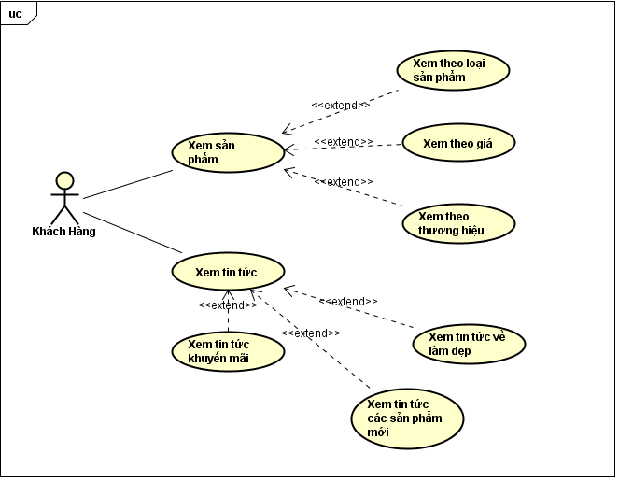
Hình 2.1 Usecase xem trang chủ

- Usecase đặt hàng
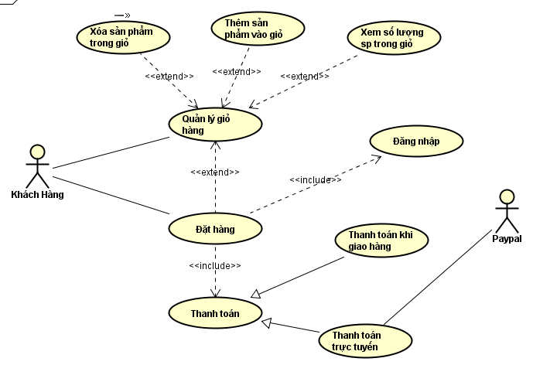
Hình 2.2 Usecase đặt hàng

- Usecase quản lý sản phẩm

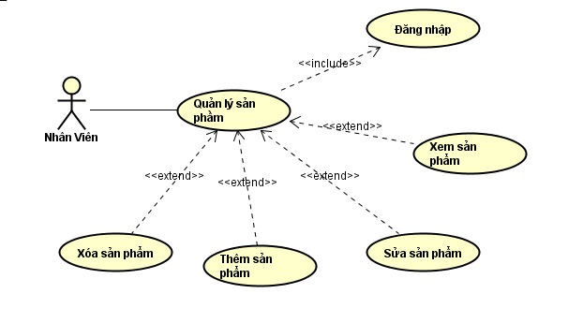
Hình 2.3 Usecase quản lý sản phẩm

- Biểu đồ tuần tự

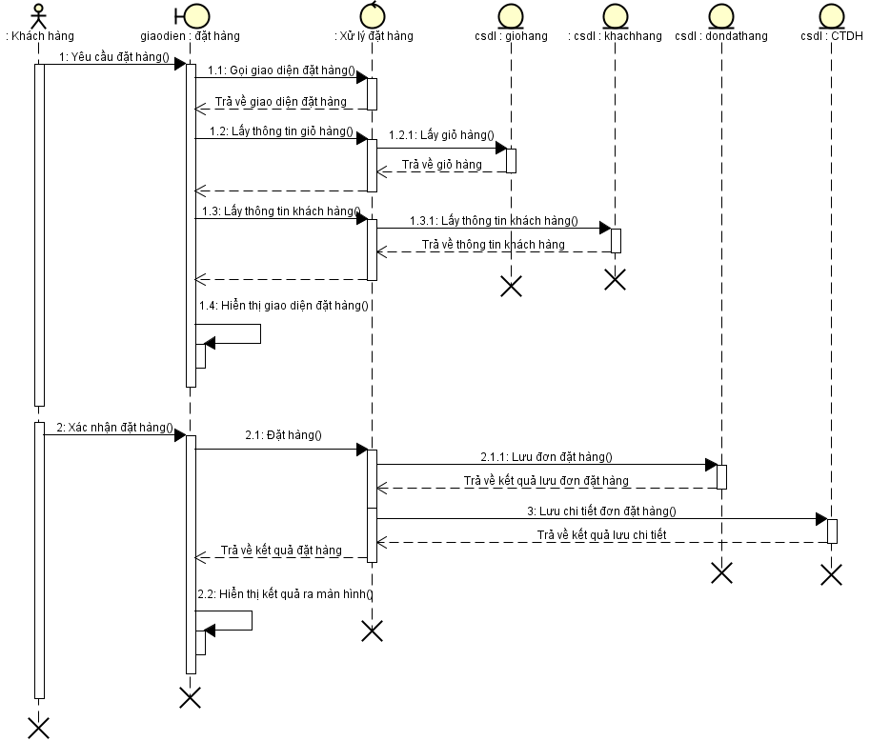

Hình 2.4 Biểu đồ tuần tự usecase đặt hàng

- Biểu đồ lớp

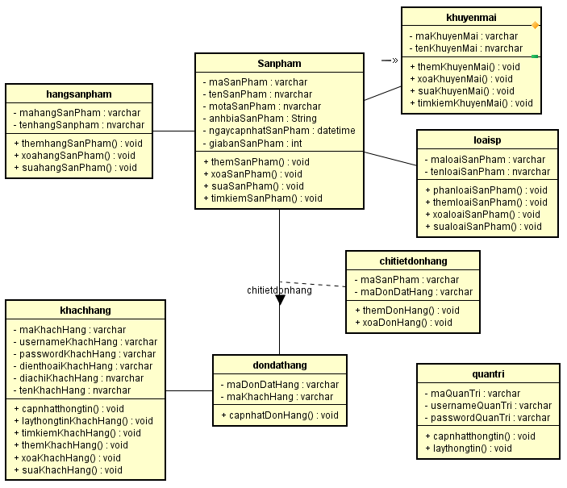

Hình 2.5 Biểu đồ lớp

CHƯƠNG III: PHÁC THẢO GIAO DIỆN
- Giao diện Wireframe
  - Wireframe giao diện trang chủ

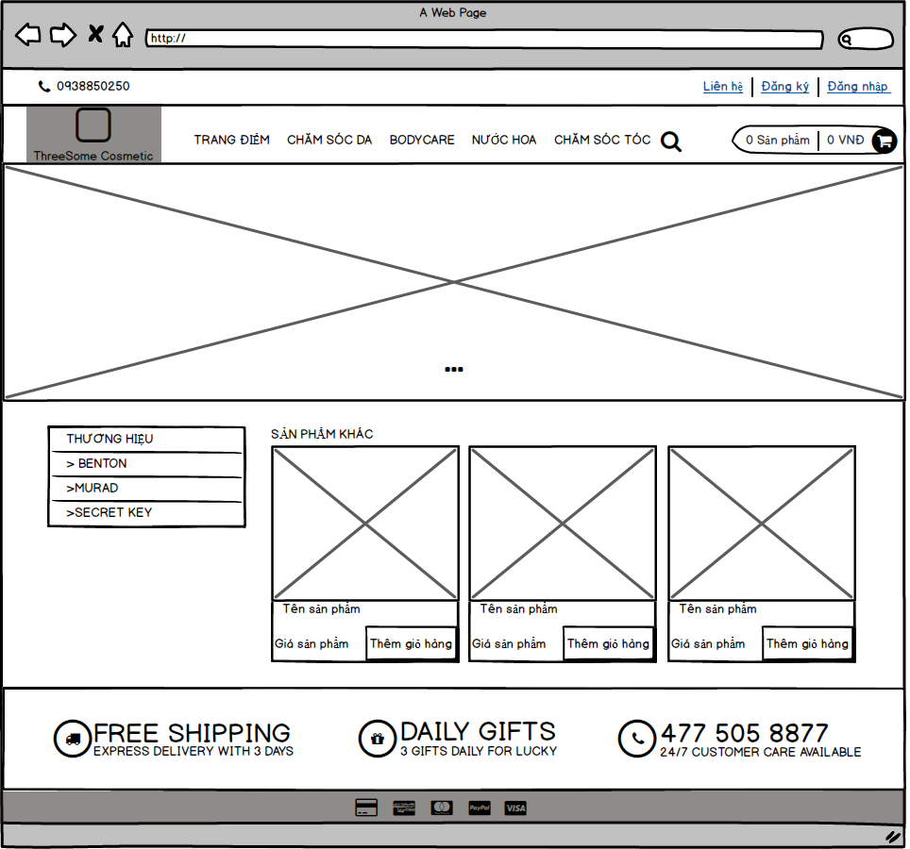
Hình 3.1 Wireframe giao diện trang chủ

  - Wireframe giao diện giỏ hàng

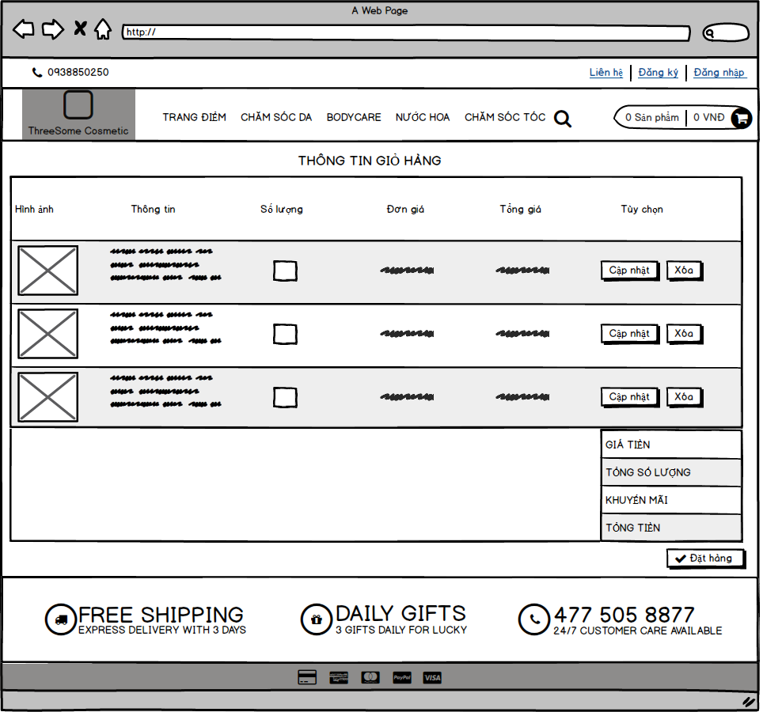
Hình 3.2 Wireframe giao diện giỏ hàng

  - Wireframe giao diện đăng ký

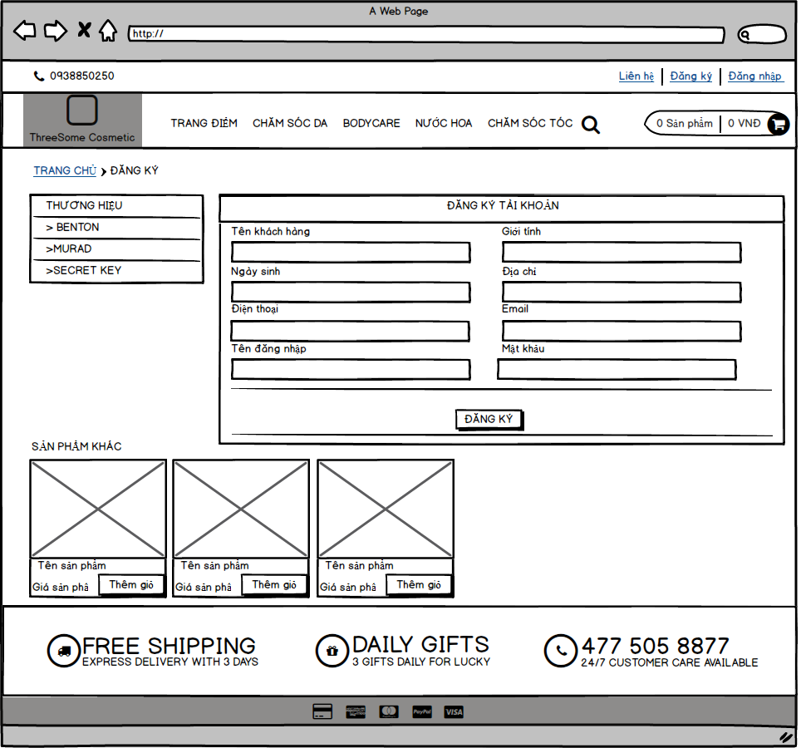

Hình 3.3 Wireframe giao diện đăng ký

  - Wireframe giao diện đăng nhập

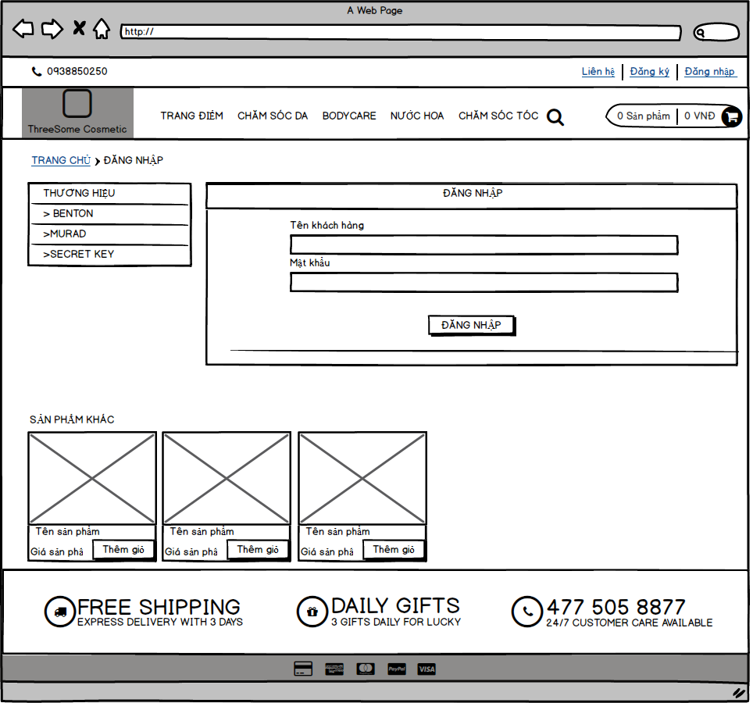

Hình 3.4 Wireframe giao diện đăng nhập

  - Wireframe giao diện quản lý sản phẩm

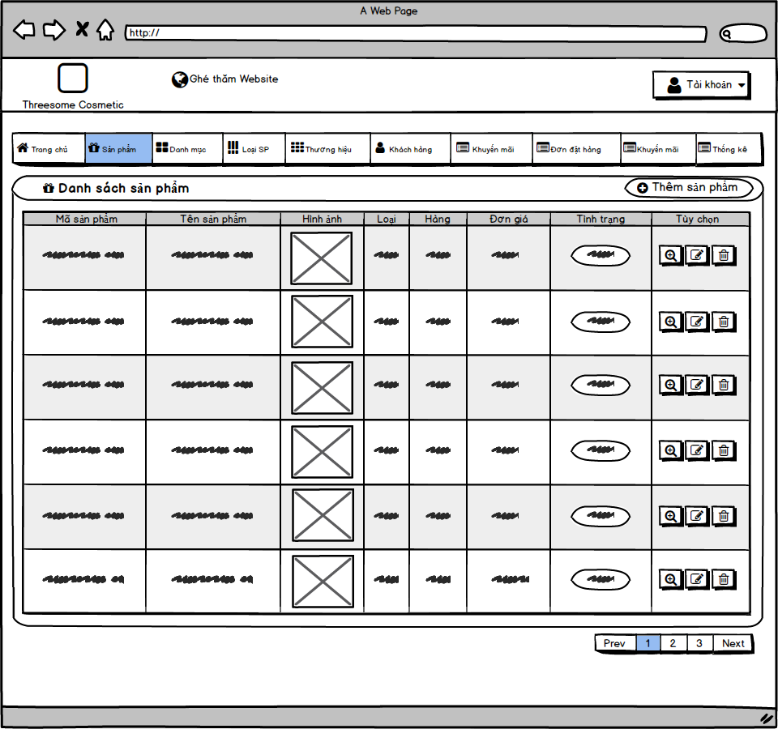

Hình 3.5 Wireframe giao diện quản lý sản phẩm

- Giao diện mockup
- Mockup giao diện trang chủ

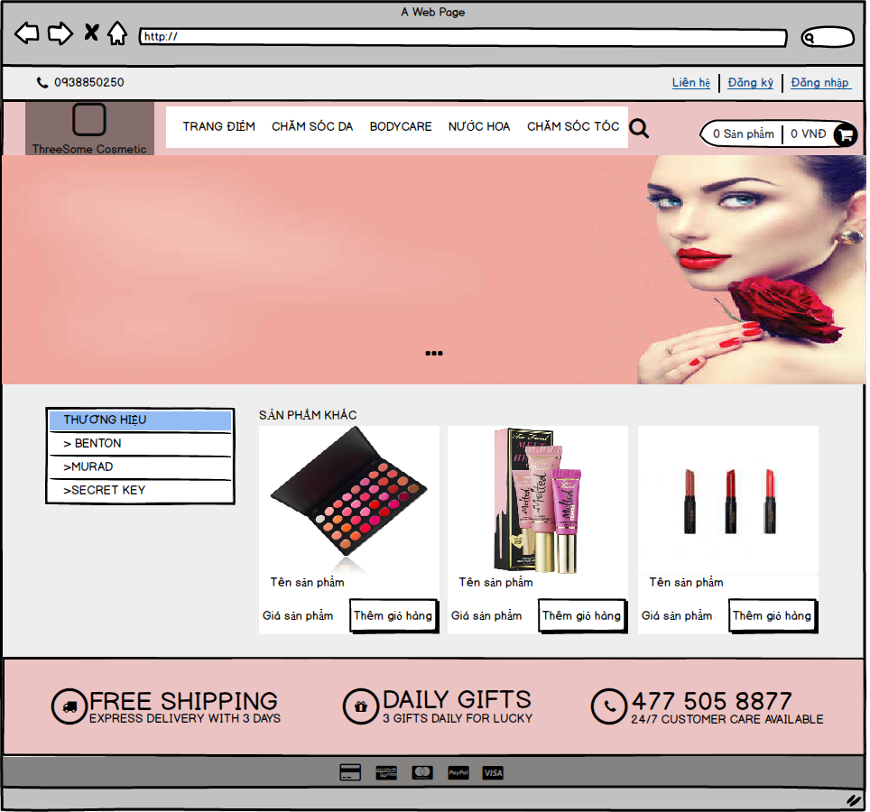
Hình 3.6 Mockup giao diện trang chủ

- Mockup giao diện giỏ hàng
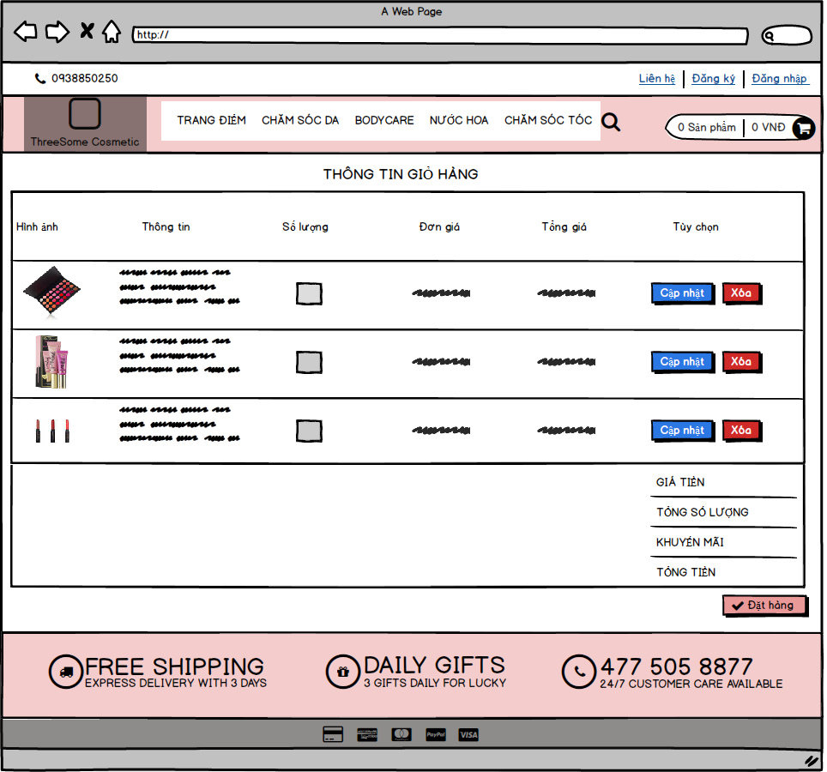
Hình 3.7 Mockup giao diện giỏ hàng

- Mockup giao diện đăng ký

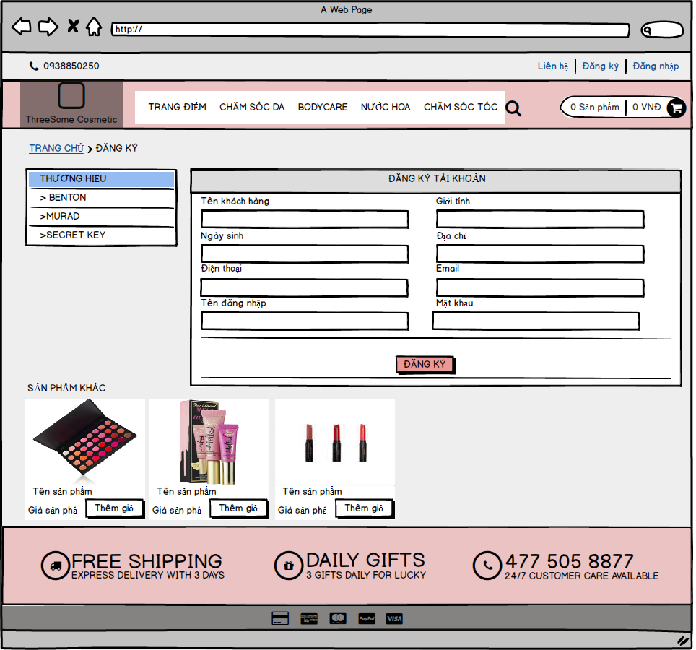
Hình 3.8 Mockup giao diện đăng ký

- Mockup giao diện đăng nhập

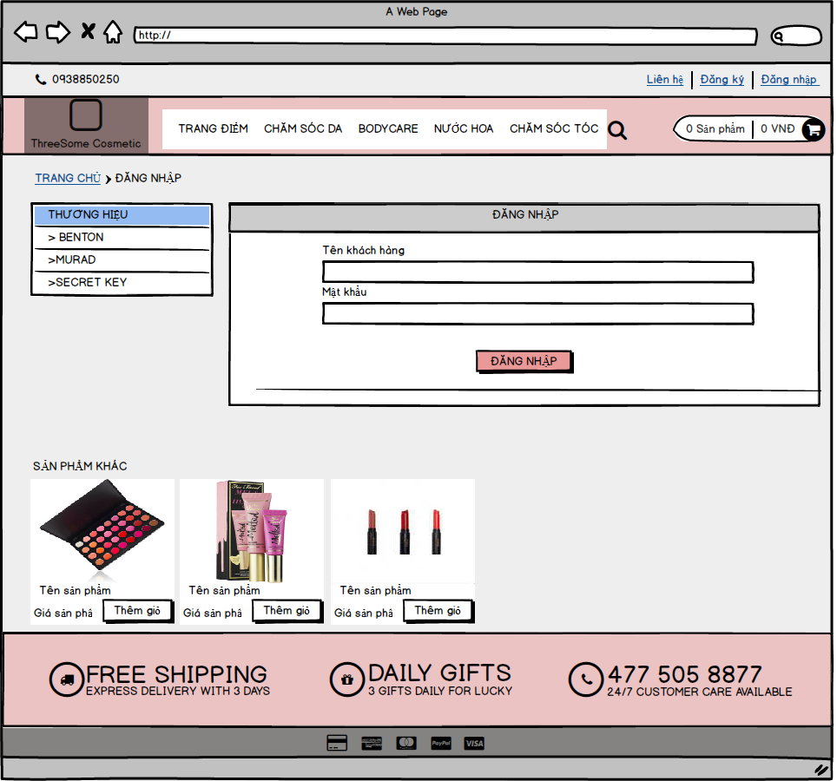
Hình 3.9 Mockup giao diện đăng nhập

- Mockup giao diện quản lý sản phẩm
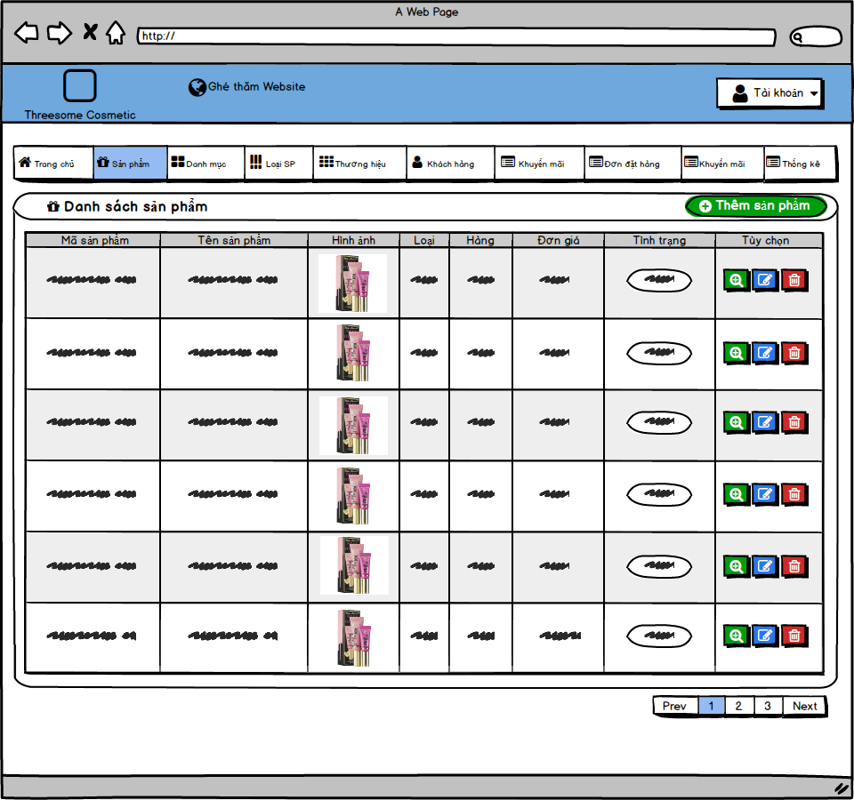
Hình 3.10 Mockup giao diện quản lý sản phẩm

- Phân cấp module
- Các chức năng chính
  - Giao dịch
+ Đăng nhập
+ Đăng ký
+ Xem thông tin sản phẩm
+ Đặt hàng
  - Tin tức
  - Quản trị
+ Quản lý tài khoản
+ Quản lý thương hiệu
+ Quản lý loại sản phẩm
+ Quản lý đơn hàng
+ Quản lý sản phẩm
+ Thống kê sản phẩm
+ Quản lý khách hàng
+ Quản lý thông tin khuyến mãi
  - Tìm kiếm
+ Theo tên sản phẩm
+ Theo giá sản phẩm
+ Theo loại sản phẩm
+ Theo hãng sản phẩm
  - Liên hệ
+ Google API
+ Vchat
  - Góp ý
+ Facebook API

- Phân cấp module

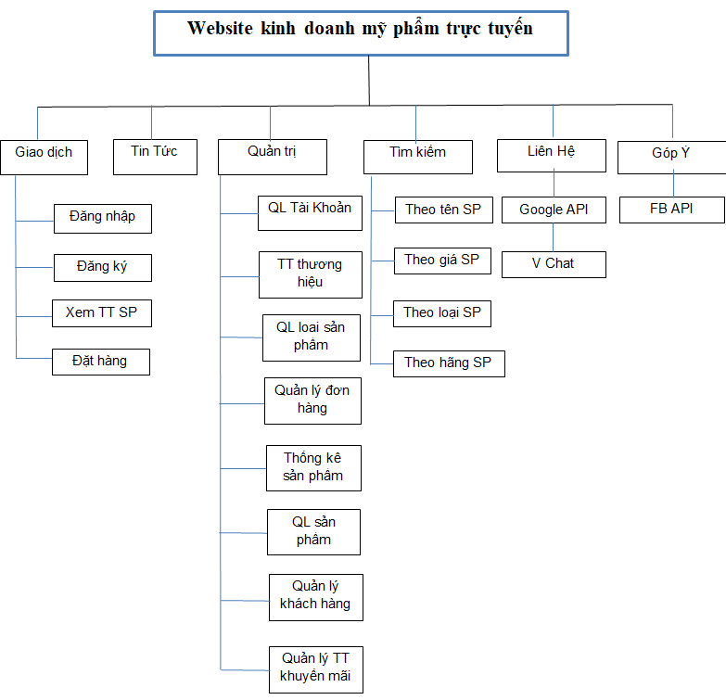

Hình 3.11 Bảng phân cấp module

CHƯƠNG IV: TRIỂN KHAI ĐỒ ÁN
- Triển khai trên Git
- Source dự án
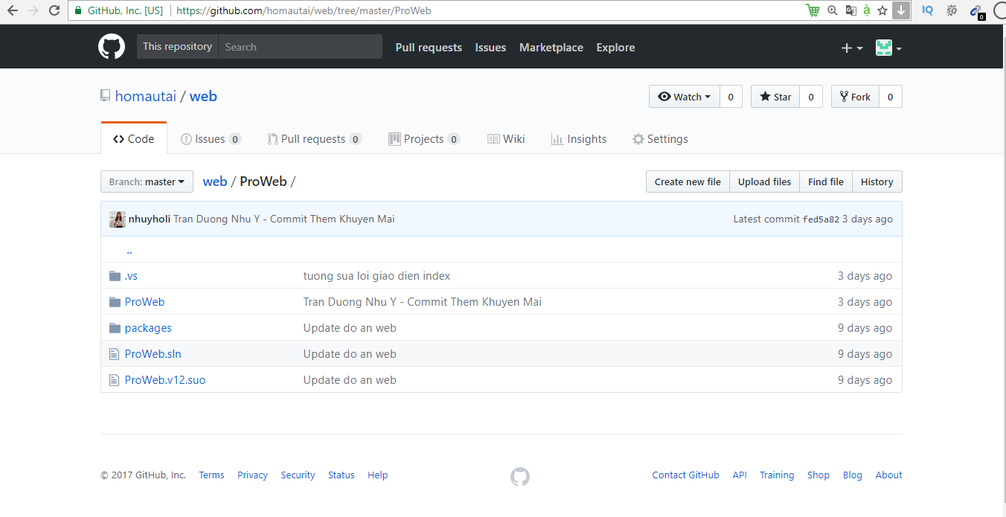
Hình 4.1: Source dự án
- Thành viên
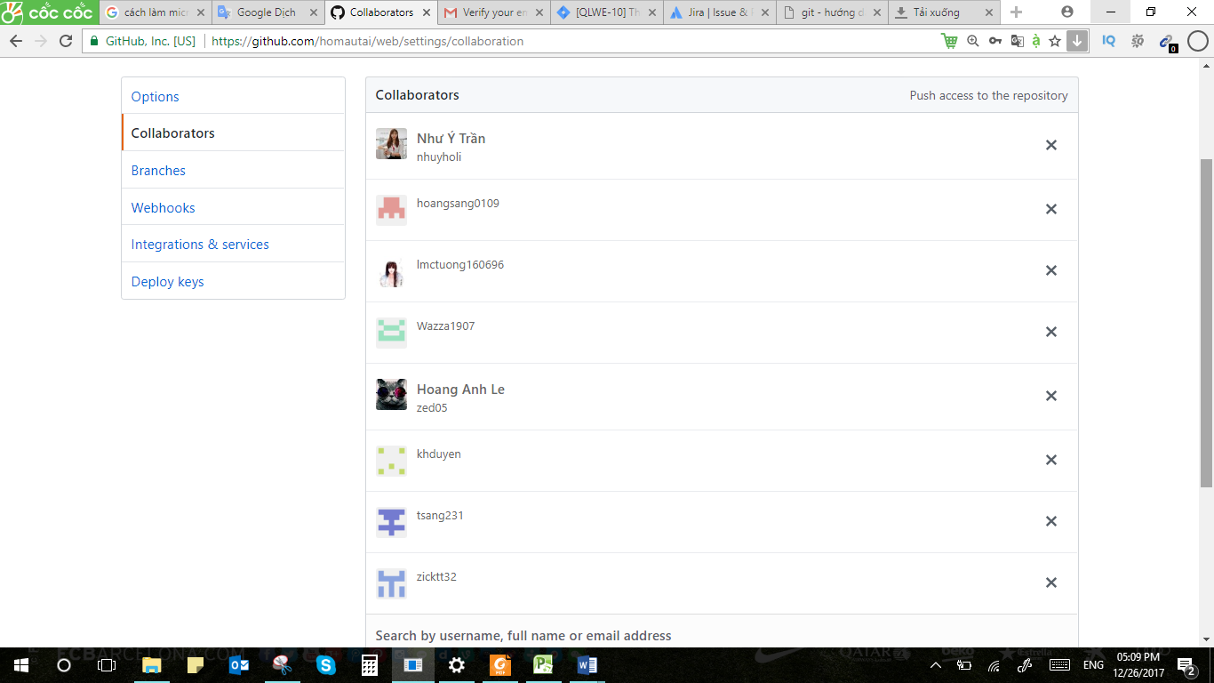
Hình 4.2: Danh sách thành viên trong Git

- Commit của các thành viên
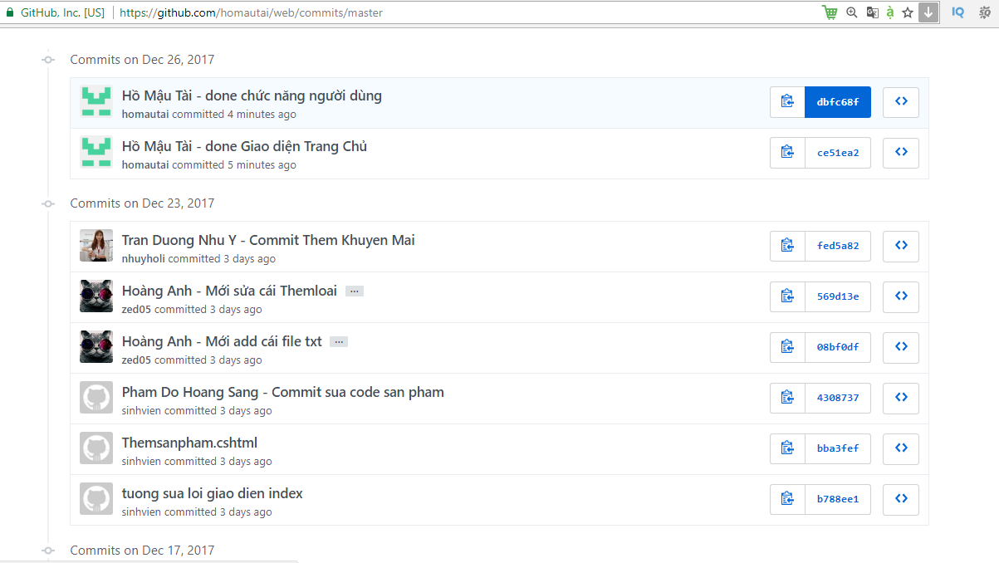
Hình 4.3: Commit của các thành viên
- Triển khai trên Redmine
- Tóm tắt dự án
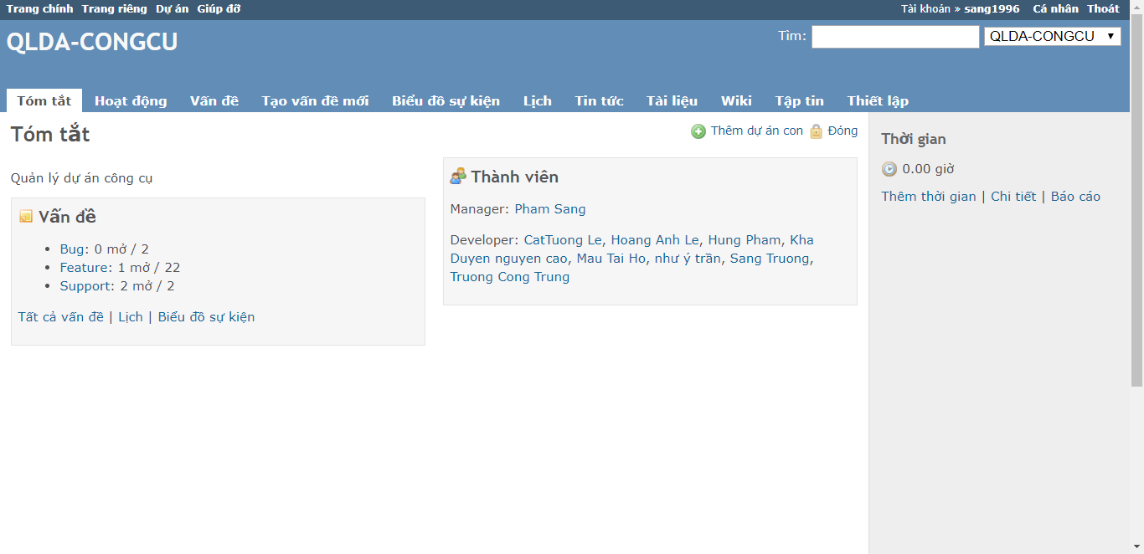
Hình 4.4: Tóm tắt dự án trên redmine

- Danh sách thành viên và phân quyền
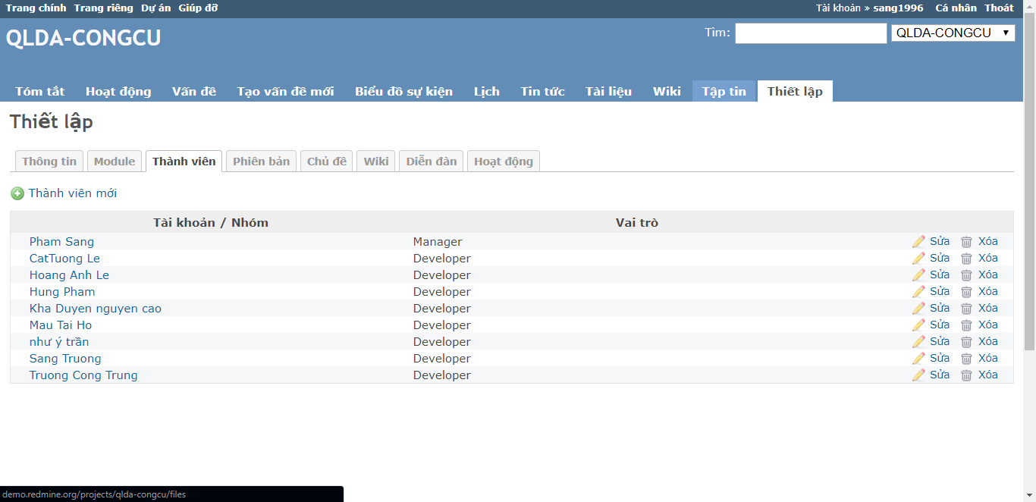
Hình 4.5: Danh sách thành viên và quyền trên Redmine
- Danh sách các vấn đề
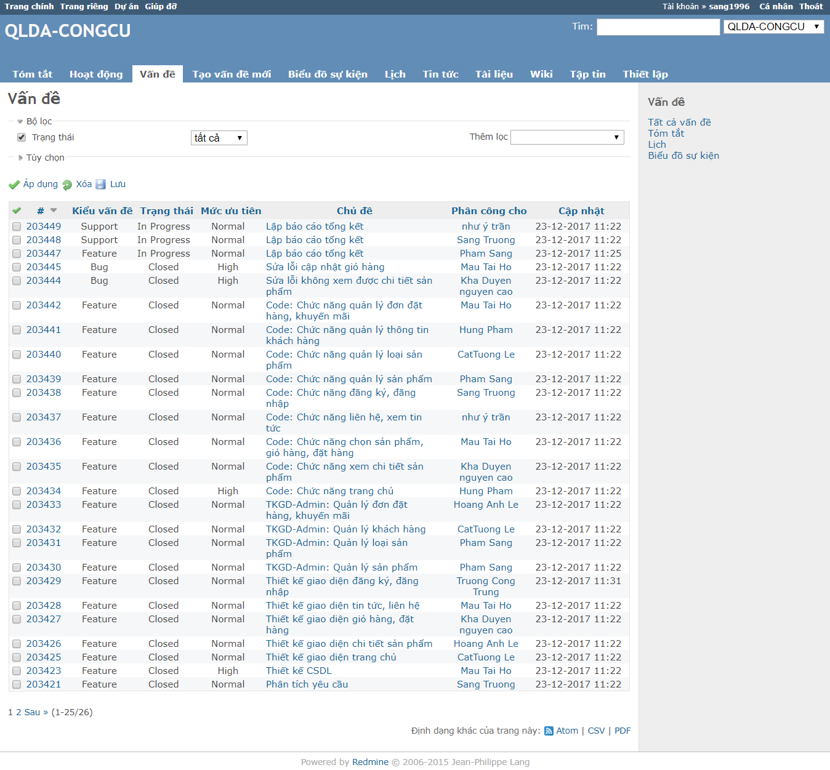
Hình 4.6: Danh sách các vấn đề trên Redmine
- Lịch sử hoạt động
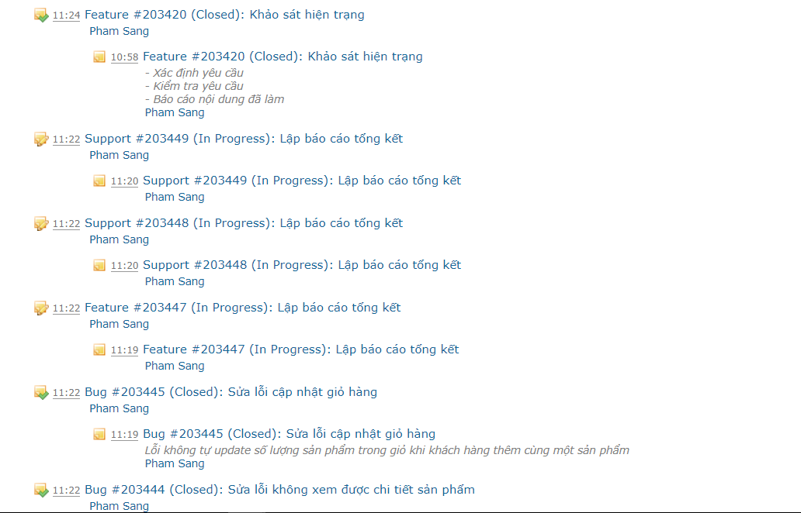
Hình 4.7: Lịch sử hoạt động trên Redmine
- Biểu đồ sự kiện
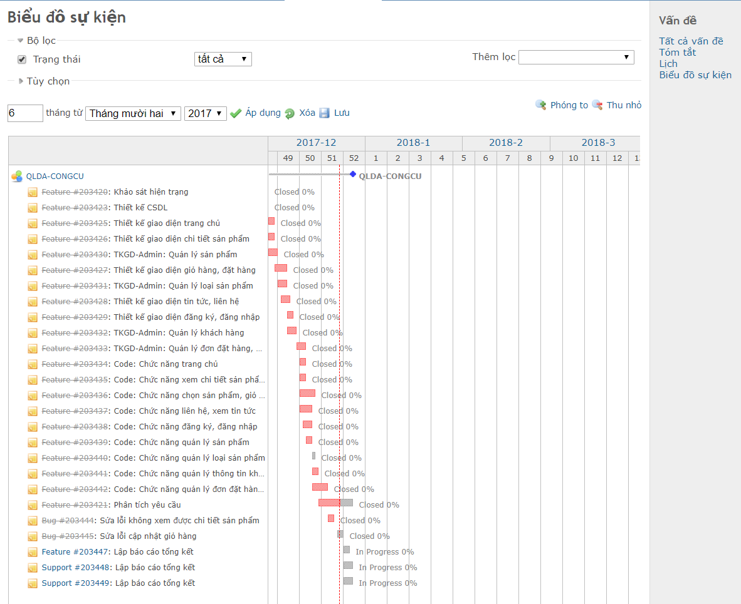
Hình 4.8: Sơ đồ sự kiện
- Triển khai trên Jira
- Danh sách thành viên
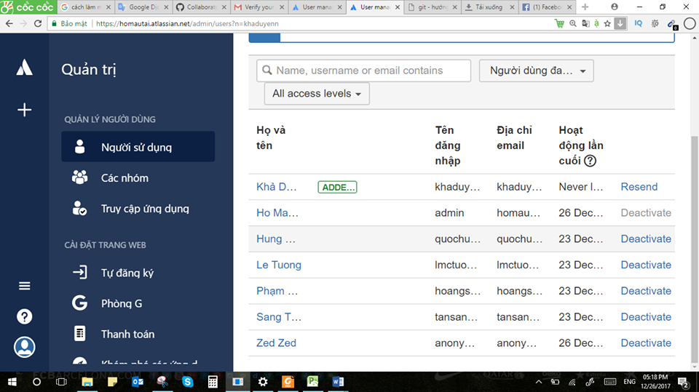
Hình 4.9 Danh sách thành viên trên Jira
- Chia task công việc và giao cho thành viên
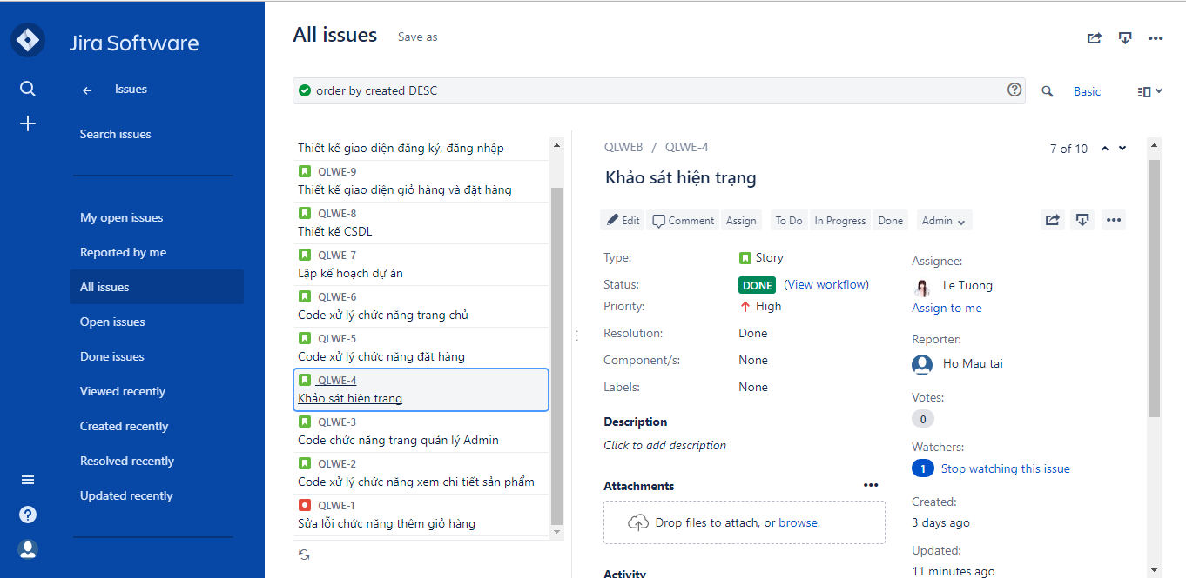

Hình 4.2.1: Task khảo sát hiện trạng

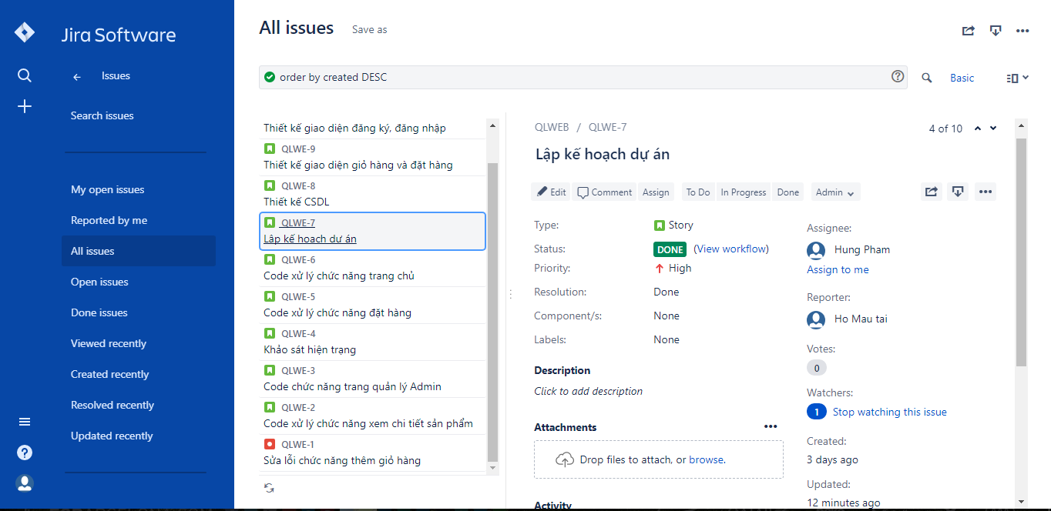
Hình 4.2.2: Task lập kế hoạch dự án

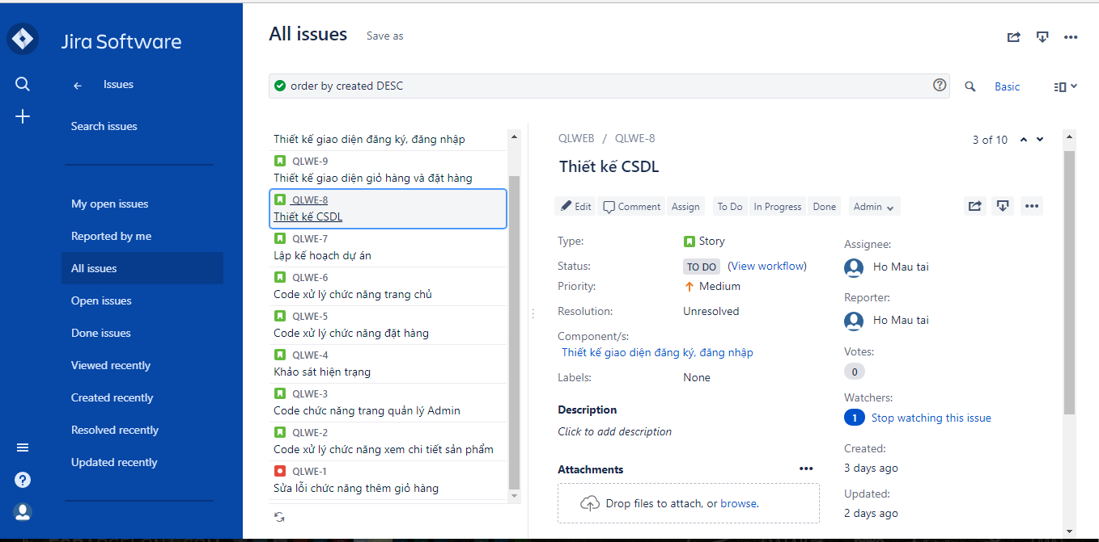
Hình 4.2.3: Task thiết kế cơ sở dữ liệu

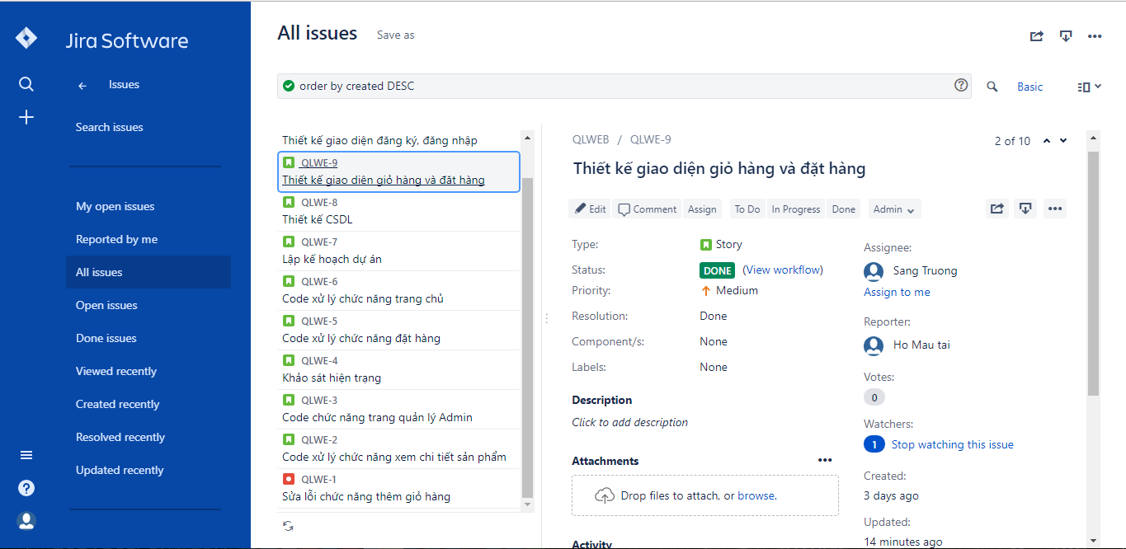
Hình 4.2.4: Task thiết kế giao diện giỏ hàng

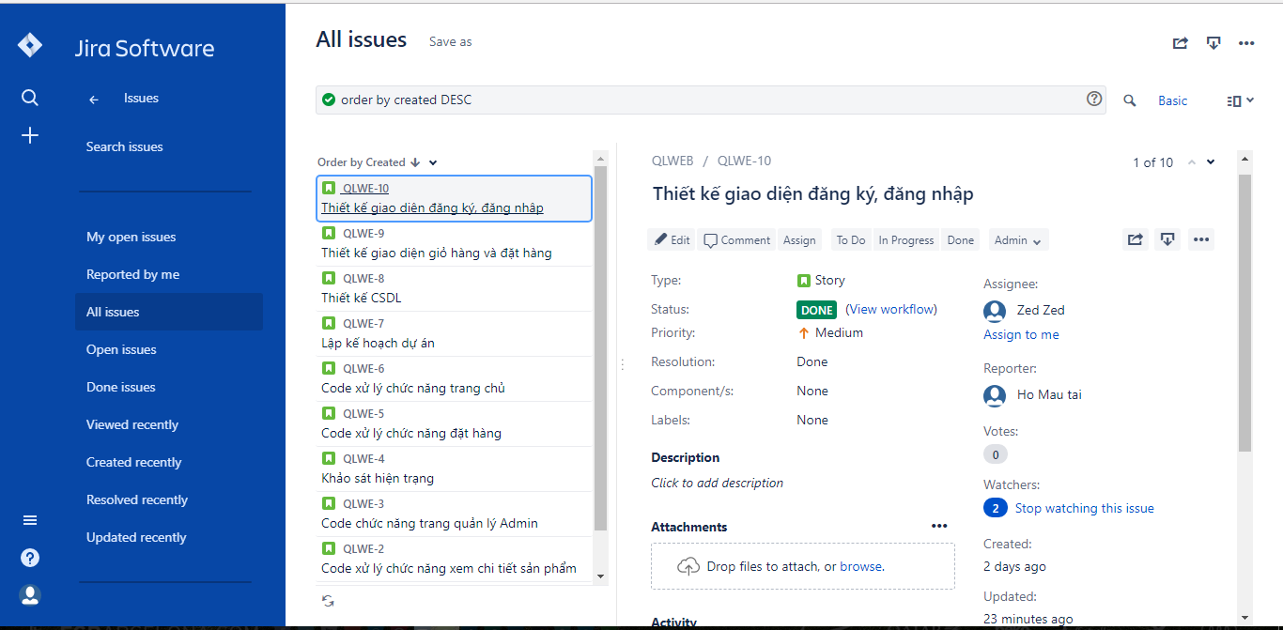
Hình 4.2.5: Task thiết kế giao diện đăng ký, đăng nhập

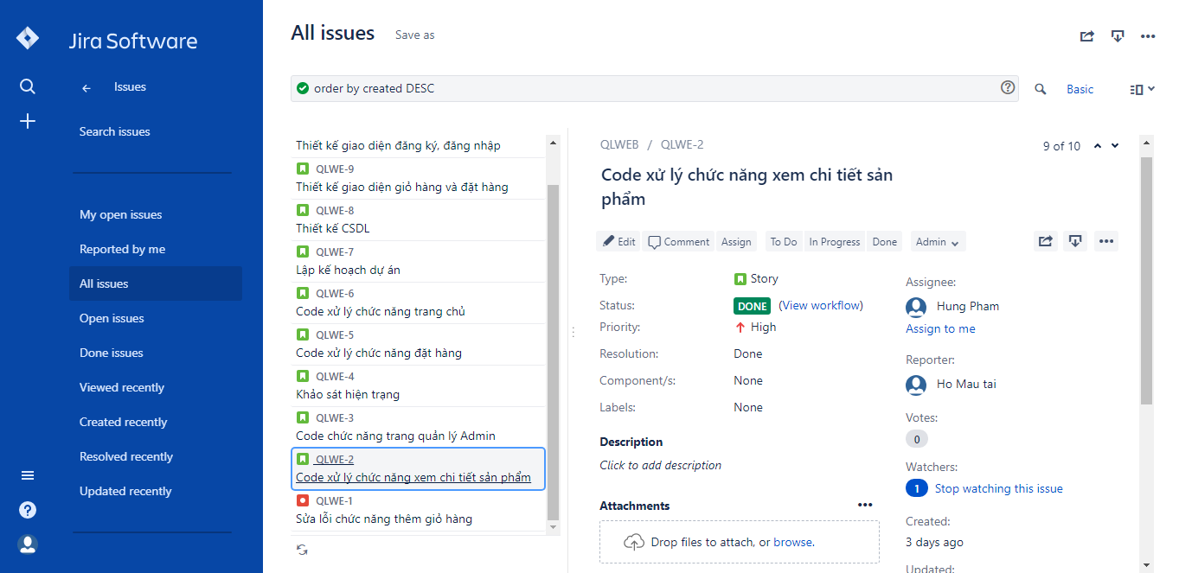
Hình 4.2.6: Task code xử lý chức năng xem chi tiết sản phẩm

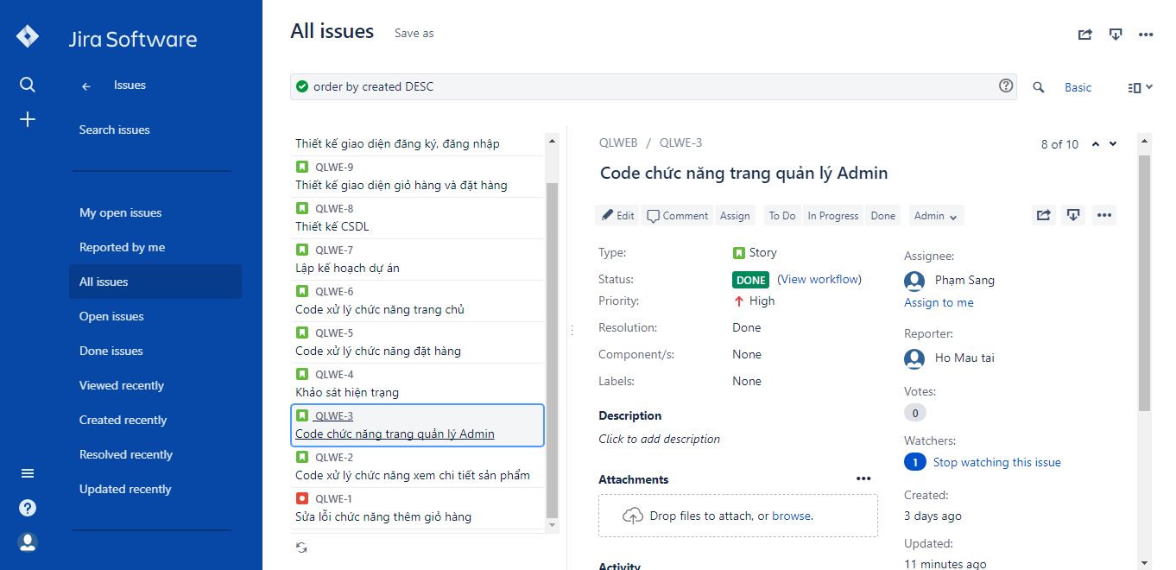
Hình 4.2.7: Task code xử lý chức năng quản lý Admin

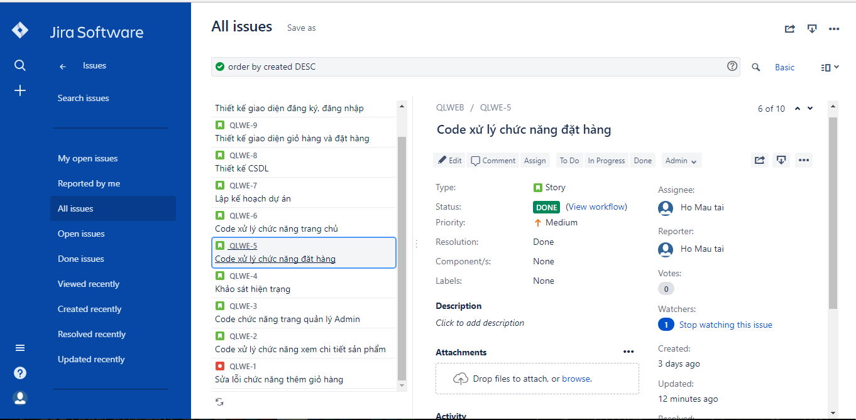
Hình 4.2.8: Task code xử lý chắc năng đặt hàng

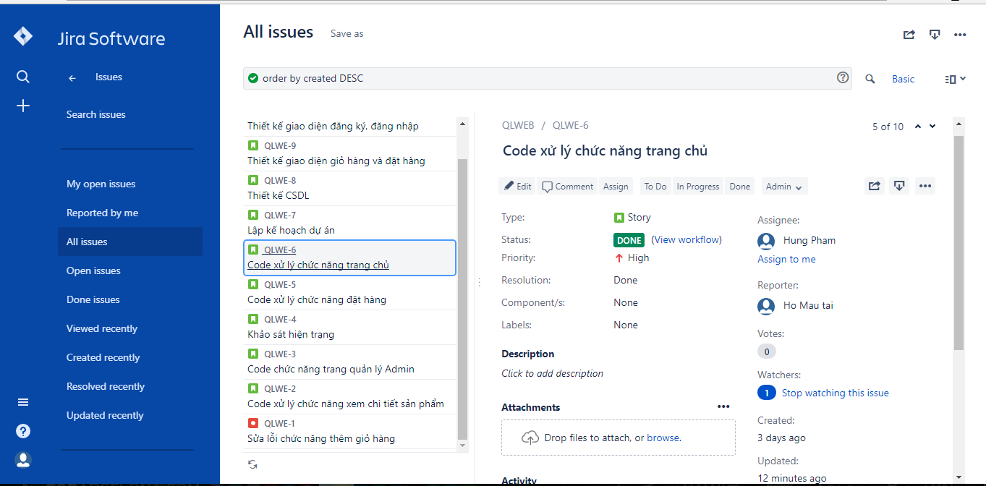
Hình 4.2.9: Task code xử lý chức năng trang chủ

TÀI LIỆU THAM KHẢO
- Sudipta Mukherjee.( 2008). Thinking in LINQ.Nhà Xuất Bản Tổng Hợp, Quận Hoàn Kiếm, Hà Nội.
- Dương Quang Thiện.(2010).C# và.NET Framework.Nhà Xuất Bản Thời Đại Mới, Quận Tân Bình, Tp.HCM
- Đào Thanh Tĩnh.(2014).Phân tích và thiết kế hệ thống thông tin.Nhà Xuất Bản Tổng Hợp, Quận Hoàn Kiếm, Hà Nội.
- Nguyễn Thị Bảo Trang.(2014).Lập trình cơ sở.Nhà Xuất Bản Tổng Hợp, Quận Hoàn Kiếm, Hà Nội.

